Programación Evolutiva

Práctica 1

Grupo 12

Marcos Alarcón Rivas

Mario Arranz Ropero

El objetivo de esta práctica es implementar un algoritmo genético clásico para hallar el máximo o mínimo de diferentes funciones.

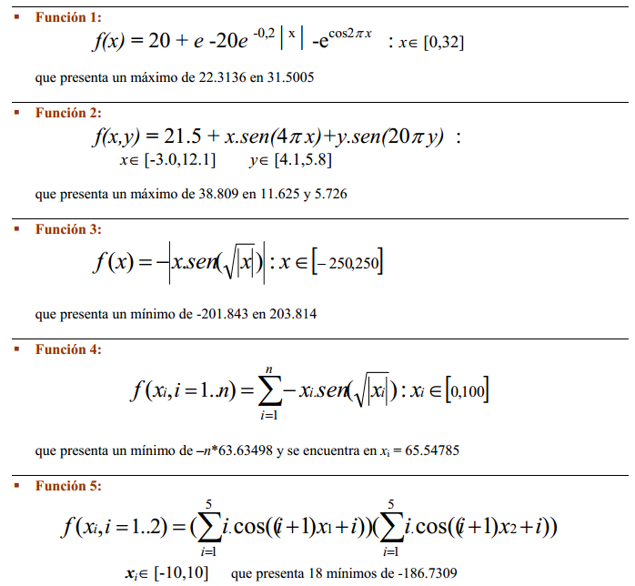

Organización y herramientas:

El desarrollo de la práctica se ha realizado con la herramienta Eclipse y hemos utilizado NetBeans para la interfaz yu jMathPlot para el dibujo de las gráficas

En el paquete “ga” encontramos todas las clases que son utilizadas al crear el algoritmo genético. La población se guarda como un array ordenado por fitness (ascendente).

En los subpaquetes “replacement” y “selection” la implementación de las diferentes alternativas de reemplazo y selección. En cuanto a selección, están implementados los algoritmos de Ruleta, Ruleta sin Repetición y Torneo. De los tipos de reemplazamiento, el de Supervivencia del mejor y Reemplazo de los hijos por los padres.

En el paquete p1, hemos implementado los cruces monopunto y multipunto; así como dos tipos de mutación:

Simplest, que corresponde con la mutación propuesta en clase (alelo a alelo), y StandarMut, que añade la posibilidad de introducir enfriamiento (annealing) y control de endogamia (inbreeding)

Aclaración: En nuestro programa, se ha llamado generación a un periodo constante y no a la creación de nuevos individuos. Esto es, una nueva generación puede llegar sin nuevos individuos, y con los ya existentes “más viejos”

Conclusión general:

Que exista una variabilidad en la población se debe básicamente a que hay mutación. Si dejamos la probabilidad de reproducción a 0 va a haber variabilidad gracias a dicha mutación. Los individuos van a ser siempre los mismos, pero mutados; pero si por el contrario, dejamos la probabilidad de mutación a 0, aunque haya reproducción, la población tendrá nuevos individuos, pero con el mismo genotipo, con lo cual la gráfica sale constante

Cuando la selección es por Torneo, el máximo historico va subiendo. Y esto es porque se escogen los mejores individuos de una generación como padres de la siguiente.

Si por el contrario elegimos ruleta, esto no pasa. Porque los individuos son escogidos al azar, y el valor máximo en cada generación no tiene porqué mejorar respecto a la anterior

Los resultados obtenidos son gráficas sobre el genotipo de la población, así que el tipo de cruce no va a influir puesto que los genes siguen estando presentes en la población aunque estén en otra posición

Conclusiones de cada función:

Vamos a ejecutar cada una de las 5 funciones y explicar en cada una alguna observación interesante apoyándonos en los resultados

* Función 1
  + 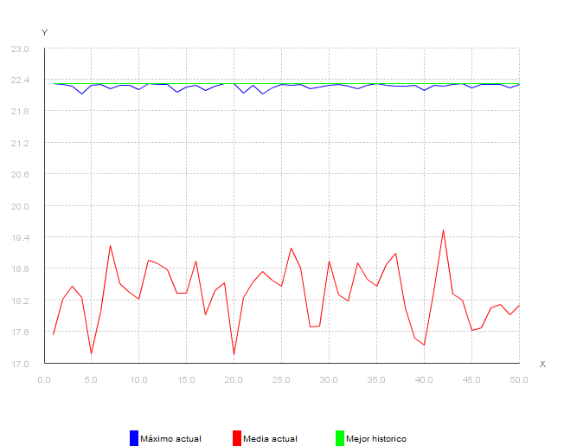Población pequeña

Se han puesto a reproducir 50 individuos, que no es una población suficiente como para que sea probable alcanzar el máximo histórico en cada generación

* Función 2
  + 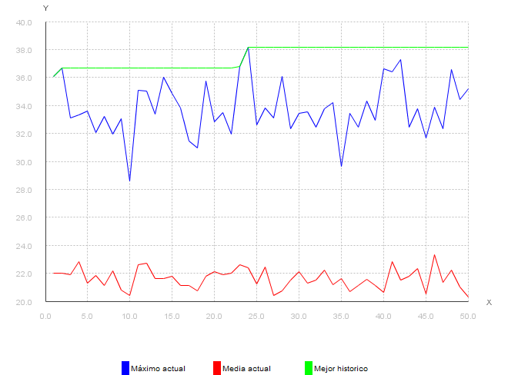Torneo

Como se ha explicado en las conclusiones generales, vemos cómo al elegir Torneo el máximo histórico va creciendo

* Función 3
  + 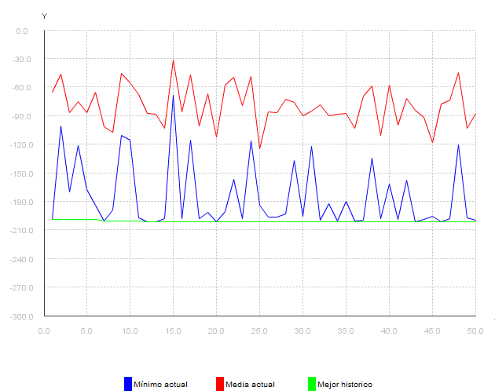Población muy pequeña y probabilidad de reproducción nula

Como también hemos apuntado en las conclusiones generales, aunque no haya reproducción, los mismos individuos de la generación i, mutan y varían para la generación i+1

* Función 4, con 3 parámetros
  + Hijos reemplazan a los padres, con ruleta

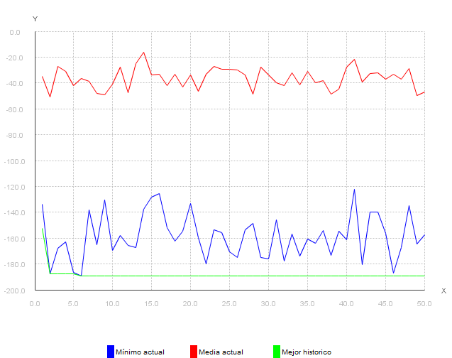

Se ha elegido ruleta y reemplazo de hijos a sus padres, por lo que no tiene porqué salir una población mejor en cuanto al genotipo

Sale un resultado mínimo histórico de -189.5, que viene de –*n*\*63.63498, siendo n=3

* Función 5

